如何理解属性比例融合（Ratio）显示
【申明】以下经验分享，纯属个人经验总结，如有不妥之处，请多多指教！
一、属性比例融合
属性比例融合(Ration)功能目的是把分布在多个属性中的地质特征融合在一个融合后的属性中，方便分析。在比例融合在融合前，可以根据自己对数据的分析，调整不同属性所占的比例，从而在融合结果中突出或者抑制局部数据显示。
属性比例融合本质上与RGB融合相似，主要区别是RGB的融合完全依赖数据。
二、GeoEast中的比例融合显示
属性比例融合的目的是把分布于多个（最多4个）属性中的有效地质信息，按照一定的运算关系融合为一个颜色值，更加突出地质特点，便于解释人员分析。
在GeoEast中，可以对三维剖面（Inline、Crossline、Slice和Traverse）和提取的面属性进行比例融合显示。
2.1功能启动
三维剖面比例融合显示启动：
构造解释->Seismic->Multiple Attributes Fusion，选择Ratio
面属性比例融合显示启动：
底图->数据树->Surface Attribute->右键菜单->Mutiple Attributes Fusion，选择Ratio
就融合的算法而言，两者是相同的，但两者的界面稍有差异，底图中的比例融合功能，选项更多，稍显复杂。所以，下面就以底图中面属性的比例融合为例进行介绍。
2.2 面属性比例融合数据分析
在属性融合前，要对希望融合的数据进行分析，比如每种属性中有哪些突出的地质特征，希望融合后的属性中突出哪些地质信息等，确定每种属性对应色表等。这样使融合后的结果既能突出地质特点，又能使图像美观，便于综合分析。比如下面三种属性（下面以这三个属性为例），突出的地质特点各不相同。
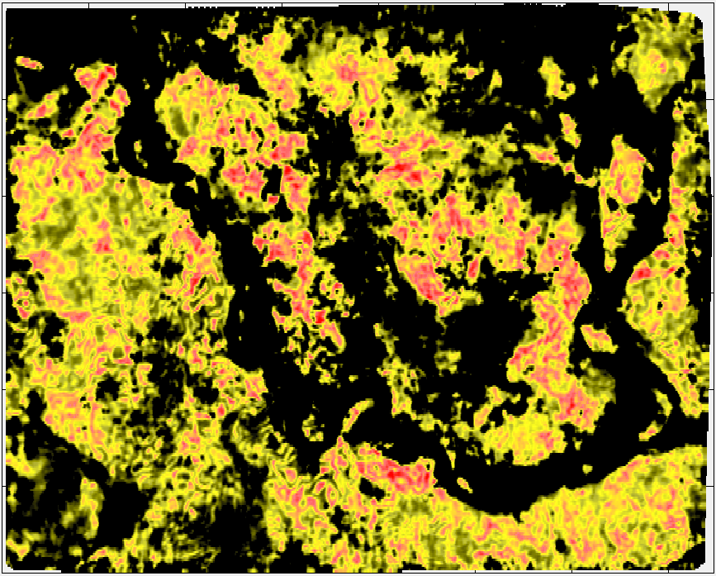
图2 突出边滩和心滩等(UPR.3class.1)
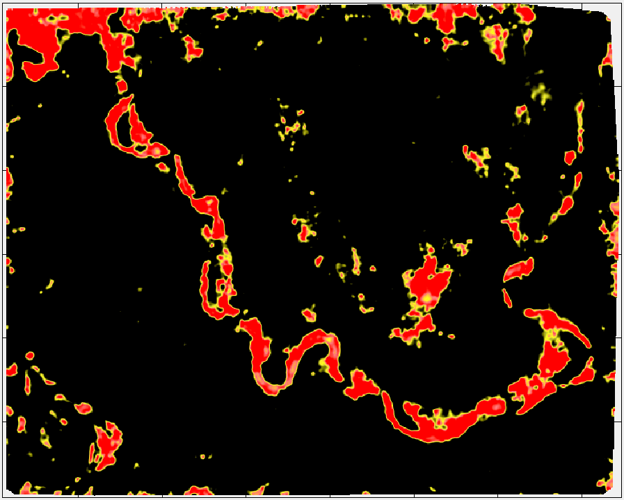
图3 突出河道（UPR.3class.2）
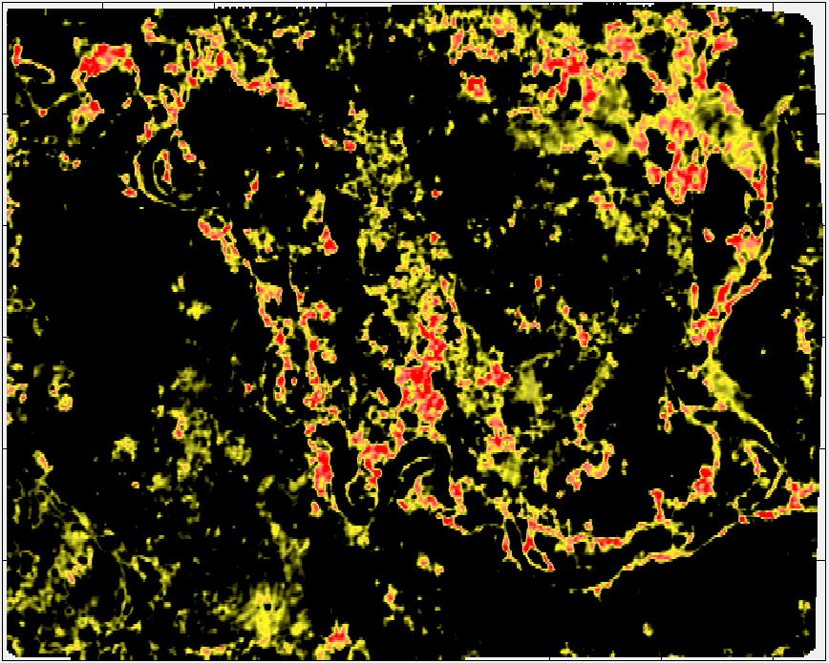
图4 突出河道轮廓(UPR.3class.3)
通过对以上三个数据的分析，认为河道是研究的主体，需要突出显示。

2.3 面属性比例融合
根据2.2中对数据的分析结果，选择UPR.3class.1、UPR.3class.2和UPR.3class.3，如下图5，图6为融合结果。
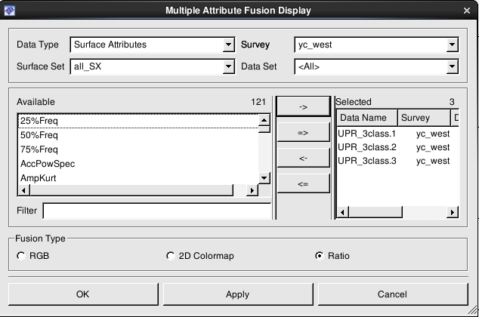
图5选择融合属性
从融合结果看，河道的轮廓比较清晰，但河道没有突出显示出来，融合效果不佳，需要调整参数来突出河道。
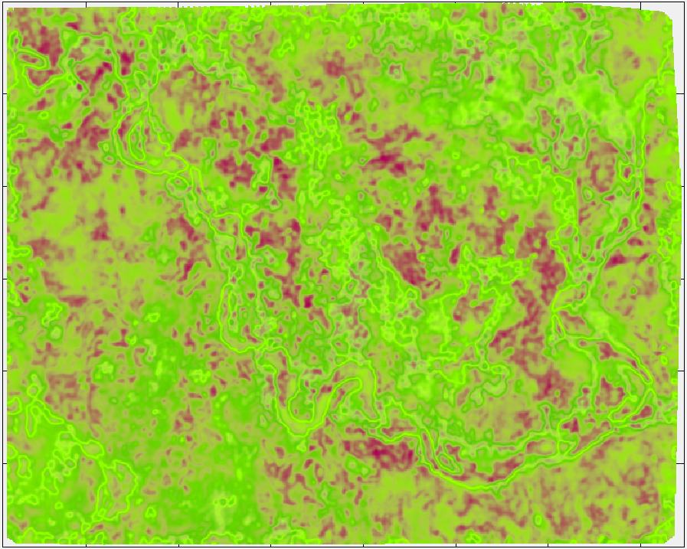
图6融合结果
2.4 面属性比例融合效果调整
比例融合结果的显示效果主要是通过多种属性对应值域和色标的调整来实现，通过调整值域和色标，达到突出有效地质信息的目的。具体调整方法：
2.4.1 工具栏配置图标
在底图工具栏如果没有，在工具栏空白处点击右键，在右键菜单中选择Customize,弹出如下界面，把图标移动右侧，点击OK后，工具栏上出现该按钮。
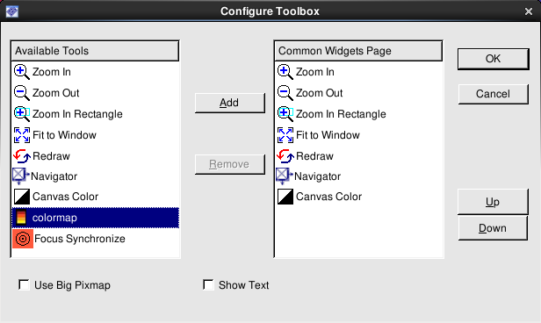
图7 工具栏配置界面
图8 配置后工具栏
2.4.2 调整属性值域、颜色和比例
在图6中，河道是研究主体，但感觉突出不够明显，希望更加突出河道。
点击颜色调整按钮后，弹出如下图9，双击色棒，弹出图10所示的色标和值域调整界面；也可以调整每种属性的比例。
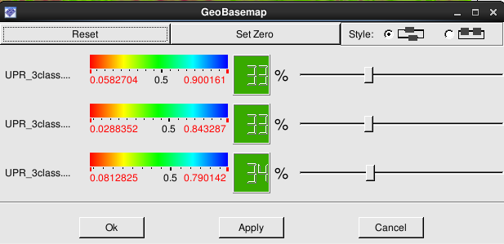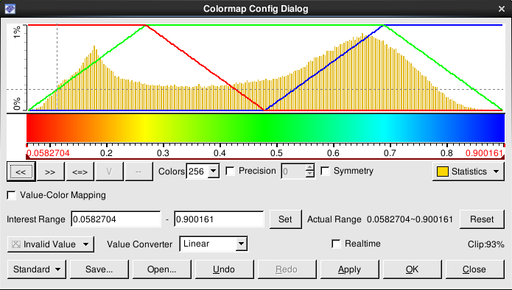
图9 图10
比例的调整方法有两种类型（Style）：并联（Parallel）和串联（Series）。无论如何调整，多个属性所占比例总和为1，缺省情况下每个属性所占比例一样。
并联模式适用于分量比例比较确定情况下，单独提高某一种分量的比例的调整需要，这种情况下，系统能自动维持其他分量比例基本稳定
串联模式适用于较明确的分量比例调节情况
所谓并联（Parallel）调整方式，就是在调整某一属性所占比例后，其它所有属性的比例按照某一规则自动调整，调整后总和为1。比如图9中，把第二个属性的比例从33调整到43，比例增加了10，那么要把增加的10从其它两个属性比例中减掉，其它属性减少比例原则是：平分增加的比例（比如10平分为5），从各自比例中减去平分数，从第一个和第三个属性所占比例中分别减去5，得到的比例结果如下图11所示，然后根据比例重新融合显示结果。
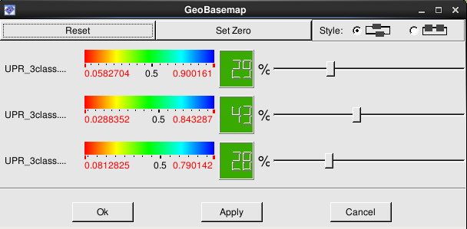
图11
所谓串联（Series）调整方式，就是各个属性所占比例依次累加，最后一个属性所显示的百分数必须为100。如下图12所示的缺省值。表示第一个属性所占比例为33，第二个属性所占比例为33（66-33），第三个属性所占比例为34（100-66）。
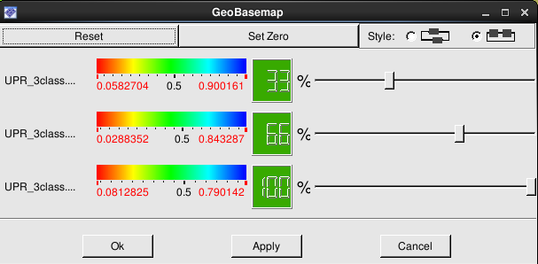
图12
这种累加的表示方式有时不够直观，要了解每个属性所占比例还需简单计算。为了直观表示各属性所占比例，在显示数据的LCD上单击右键（图13），选择显示累加（Accumulating）还是只显示自己(Own)的比例方式。图14为图13改为Own后的结果。
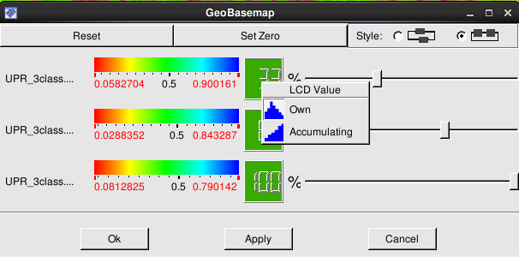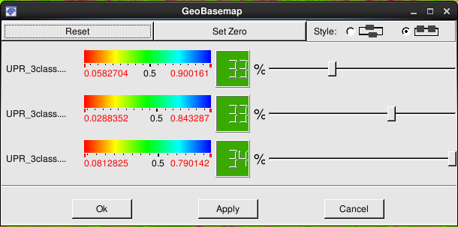
图13 图14
为了突出河道，调整不同属性的色标（如图15），所占比例为缺省值，融合结果为图17。
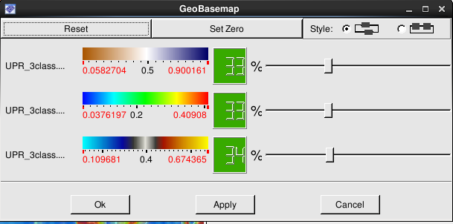
图15
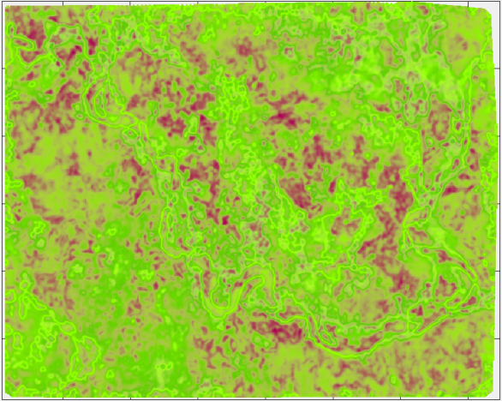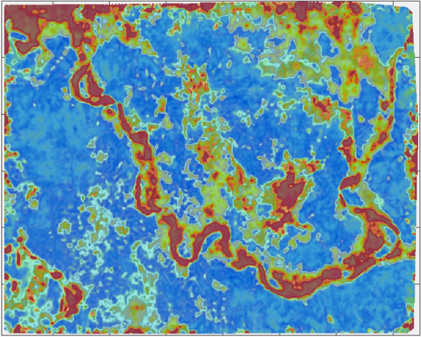
图16 色标调整前 图17 色标调整后
从图17中可以看到，融合之后的属性，河道和轮廓区分不是很清楚，为了突出河道轮廓，调大第三个属性所占的比例，结果如图19所示。
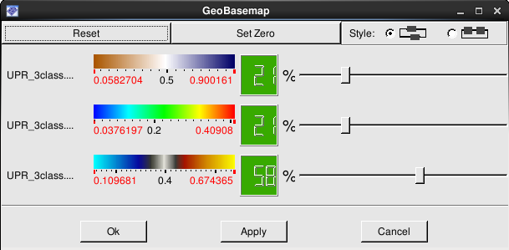
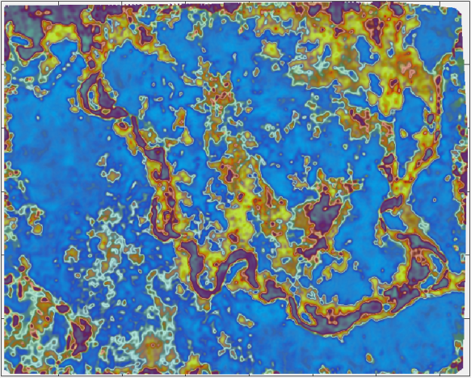
图18 轮廓比例调整前 图19 轮廓比例调整后

三、GeoEast中的比例融合显示原理
假设有三个数据，以某线道位置的一点为例来说明。
- 假设此位置的三个属性值依次为v1=0.5、v2=0.2、v3=0.4。
- 根据三个值，可以分别从对应的色标中获取颜色值，c1、c2和c3。
- 每一个颜色都是有R、G、B三个分量组成，所以可以把得到的颜色分解对应的RGB值。
c1分解为R_{c1}、G_{c1}、B_{c1};
c2分解为R_{c2}、G_{c2}、B_{c2}
c3分解为R_{c3}、G_{c3}、B_{c3}
- 根据每种属性所占比例，进行融合。用R₁、G₁、B₁代表融合后的颜色分量，融合颜色计算为：
R₁= R_{c1}*0.21+ R_{c2}*0.21₊ R_{c3}*0.58
G₁= G_{c1}*0.21+ G_{c2}*0.21₊ G_{c3}*0.58
B₁= B_{c1}*0.21+ B_{c2}*0.21₊ B_{c3}*0.58
5、用融合后的颜色Color（R₁， G₁， B₁）显示此点。

以上介绍了GeoEast中比例融合功能，如有不妥之处，请批评指正！

